Министерство образования Республики Беларусь Учреждение образования
БЕЛОРУССКИЙ ГОСУДАРСТВЕННЫЙ УНИВЕРСИТЕТ ИНФОРМАТИКИ И РАДИОЭЛЕКТРОНИКИ

Факультет компьютерного проектирования
Кафедра проектирования информационно-компьютерных систем Дисциплина Автоматизация тестирования бизнес-процессов

Отчет
по лабораторной работе №2 на тему:
UNIT-ТЕСТИРОВАНИЯ И ОСНОВЫ ПРОЕКТИРОВАНИЯ ТЕСТОВ

Выполнил ____________ Трубеко В.В.
(подпись) гр. 314301

Проверила ____________ Косарева Е.М.
(подпись)

Минск, 2026

ВВЕДЕНИЕ

Целью лабораторной работы является изучение принципов модульного тестирования (Unit-тестирования) и получение практических навыков проектирования и реализации автоматизированных тестов для проверки корректности работы программных компонентов.
В рамках индивидуального задания (вариант №11) была реализована и протестирована функция расчета даты окончания подписки. Дополнительно в функцию была добавлена проверка статуса последней транзакции пользователя через внешний платежный шлюз. Для изоляции тестируемого модуля от внешних зависимостей использовались инструменты мокирования фреймворка Jest.

ОСНОВНАЯ ЧАСТЬ

Подготовка окружения и исходного кода.
На первом этапе было выполнено клонирование репозитория с ранее разработанным модулем расчета даты окончания подписки. После этого были установлены необходимые зависимости с использованием пакетного менеджера npm.
Для запуска тестов и проверки конфигурации Jest использовалась команда:

npm test

Скриншот успешного запуска базовых тестов в терминале представлен на рисунке 1.

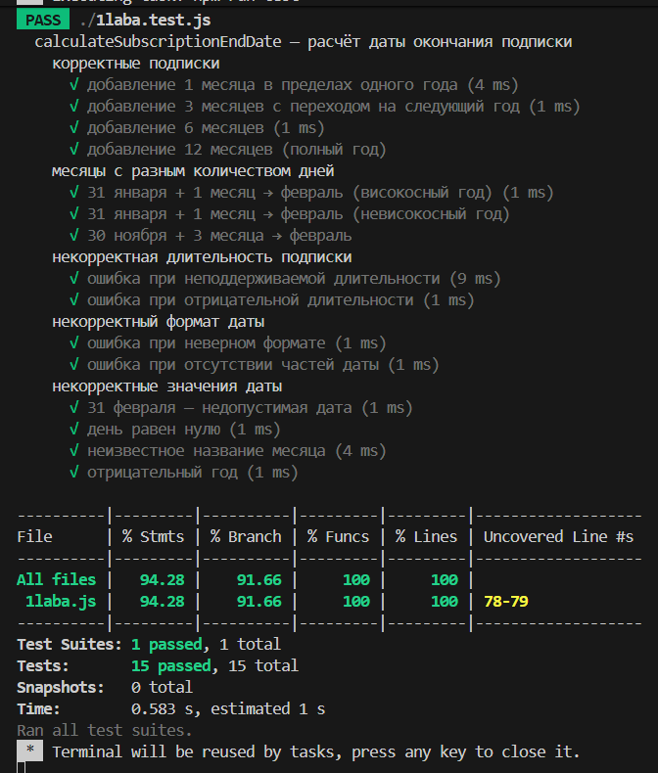

Рисунок 1 – Выполненные базовые тесты

Описание тестируемого модуля.
Тестируемый модуль реализован в файле 1laba.js и содержит следующие функции:
1 calculateSubscriptionEndDate(startDateStr, durationMonths) – вычисляет дату окончания подписки на основе даты начала и длительности;
2 calculateSubscriptionWithPayment(userId, startDateStr, durationMonths) – перед расчетом даты проверяет статус последней транзакции пользователя;
3 isValidDate(day, month, year) – выполняет валидацию даты.
Для расширения функциональности используется внешний модуль PaymentProvider, предоставляющий асинхронный метод getLastTransaction(userId).
Фрагмент файла 1laba.js с функцией calculateSubscriptionWithPayment представлен на рисунке 2.

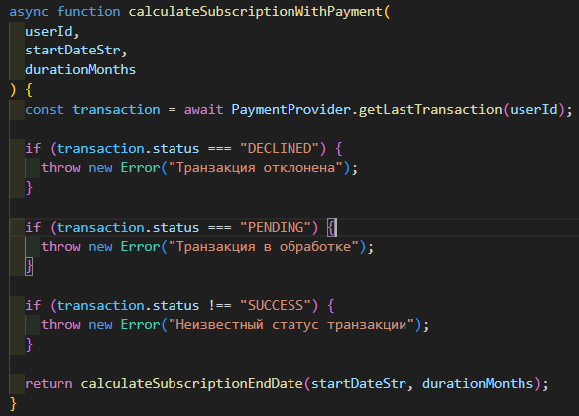

Рисунок 2 – Функция calculateSubscriptionWithPayment

Анализ зависимостей и проектирование Mock-объектов.
В ходе анализа было выявлено, что модуль зависит от внешнего платежного сервиса PaymentProvider. Для соблюдения принципа изоляции Unit-тестирования реальный сервис был заменен mock-объектом.
Мокирование выполнено с использованием функции jest.mock():

jest.mock("./PaymentProvider", () => ({
getLastTransaction: jest.fn()
}));

Данный подход позволил имитировать различные ответы платежного шлюза: успешную транзакцию, отклонение, статус ожидания и ошибки сервиса.
Разработка тестов для сложных и асинхронных сценариев.
Тесты реализованы в файле 1laba.test.js. Все тесты для асинхронных функций написаны с использованием async/await.
Были реализованы следующие группы тестов:
– корректные сценарии расчета даты окончания подписки;
– граничные случаи (разное количество дней в месяцах, високосные годы);
– проверка некорректных входных данных;
– тестирование статусов транзакций DECLINED, PENDING, SUCCESS и неизвестного статуса;
– обработка ошибок внешнего платежного сервиса.
Для сложного сценария проверялась ситуация, при которой транзакция отклонена или находится в статусе ожидания. В этих случаях расчет даты окончания подписки не должен выполняться.
Фрагмент тестов с проверкой статусов DECLINED и PENDING представлен на рисунке 3.

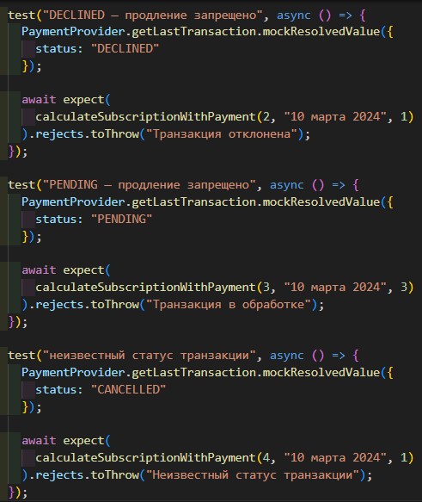

Рисунок 3 – Фрагмент тестов с проверкой статусов

Изоляция модулей и проверка взаимодействия.
Для проверки того, что функция расчета даты не вызывается при неуспешной транзакции, использовался jest.spyOn():

const spy = jest.spyOn(
require("./1laba"),
"calculateSubscriptionEndDate"
);

Это позволило проверить поведение системы и убедиться, что при статусах DECLINED и PENDING функция расчета даты не вызывается.
Анализ покрытия кода (Code Coverage)
Для оценки качества тестов был выполнен запуск Jest в режиме анализа покрытия кода:

npm test -- --coverage

В результате был сформирован отчет о покрытии, включающий показатели % Statements, % Branches, % Functions и % Lines. Анализ отчета показал, что все основные ветви логики, включая обработку ошибок и альтернативные сценарии, покрыты тестами.
Скриншот таблицы покрытия кода представлен на рисунке 4.

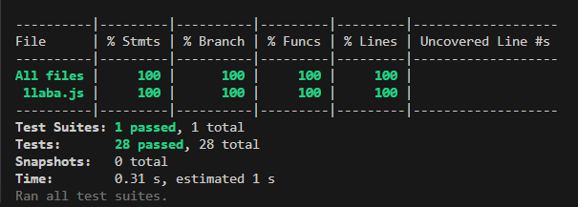

Рисунок 4 – Таблица покрытия кода

Работа с Git и фиксация результатов
После завершения разработки и тестирования были выполнены следующие действия:
– рефакторинг тестов для повышения читаемости;
– фиксация изменений в системе контроля версий Git;
– отправка кода в удаленный репозиторий.
Коммит: «Add unit tests for subscription end date with payment provider mock»
Скриншот истории коммитов в Git представлен на рисунке 5.

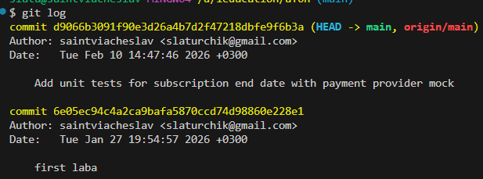

Рисунок 5 – История коммитов в Git

На этом завершено выполнение лабораторной работы.
В ходе выполнения лабораторной работы были изучены и применены основные принципы Unit-тестирования. Реализовано индивидуальное задание с использованием мокирования внешнего платежного шлюза. Были разработаны тесты для сложных логических и асинхронных сценариев, включая обработку ошибок и проверку поведения системы.
Анализ покрытия кода показал высокий уровень тестового покрытия, что свидетельствует о корректности и надежности реализованного модуля. Поставленные цели и задачи лабораторной работы были полностью достигнуты.

